филиал «Кулевчинский»МБОУ «Красивская СОШ»

**Спортивный марафон**

**"Наперегонки с ветром"**

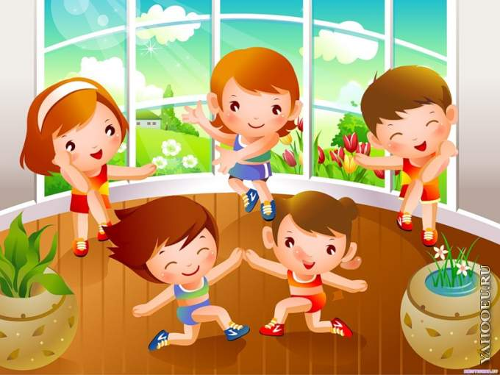

2021 год

**Цели:** Развивать ловкость, смекалку учащихся; способствовать сплочению коллектива отряда.

**Место проведения**: спортивная площадка.

**Количество участников:** 14-20 человек.

**Ведущий:** Приветствую вас, друзья! Как это здорово, что сегодня здесь собралось столько любителей здорового образа жизни, столько спортсменов. Вижу, что все бодры, веселы и рвутся показать свою физическую подготовку. Чувствуется серьёзный настрой на победу, и это правильный настрой. Ребята, сегодня вам предстоит трудное испытание, впереди вас ждёт сумасшедший марафон спортивных конкурсов. Все этапы эстафеты будет контролировать и что самое главное оценивать наше судейство.

Итак, команды готовы, (Ответы) жюри на месте, болельщики, готовы? (ответы). Пора начинать!   
**Ведущий:** Тогда начинаем (если в зале музыкальная отбивка)  
  
**Первый конкурс** «Приветствие»  
Уважаемые команды, не забываем, что дисциплина в период всего соревнования тоже оценивается, за всем этим будет пристально следить наше жюри. Задание начинаем строго по команде и завершаем со свистком. Все недочёты будут занесены в таблицу подсчёта баллов.  
И начинаем мы с традиционного выбора капитана команды, с названия и девиза. В этом конкурсе ваша задача за определённое количество времени выбрать капитана, подобрать название команды и девиз. Далее по истечению времени вы должны будете представить свою команду. Сделать это необходимо чётко и дружно.  
  
Приветствие команд  
  
Уважаемые члены жюри ставят заслуженные баллы, а нас ждёт следующий конкурс.  
**Второй конкурс** «Скакуны, прыгуны»  
Пред командами на расстоянии лежат обручи.  
• обручи - 2 шт.,  
• скакалки – 2 шт,  
Каждая команда получает по скакалке. Ваша задача доскакать на скакалке до обруча, положить около обруча скакалку пропустить через себя обруч взять скакалку и доскакать до своей команды, передать скакалку следующему. Итак проскачет вся команда последний должен отдать скакалку капитану команды и только после того как капитан поднимет скакалку будет зачтено завершение конкурса.  
  
**Третий конкурс** «Пингвины»  
Пред командами на расстоянии лежат обручи.  
• мячи - 6 шт.,   
• обручи – 2 шт.,  
Каждая команда получает три мяча. Первый игрок берёт подмышки по мячу слева и справа и зажимает между ног ещё один мяч таким образом вам необходимо добежать до обруча скинуть мяч (который между ног в обруч и добежать до своей команды уже без одного мяча. Следующий игрок бежит только с мячами под мышками и добежав до обруча забирает (между ног) мяч и допрыгивает до своей команды. Следующий снова добежав до обруча скидывает мяч и так далее  
  
**Четвёртый конкурс** «Велопробег»  
Напротив каждой команды на расстоянии поставлены корзины.  
• корзины – 2 шт.,  
• гимнастические палки – 2 шт.  
Каждая команда получает по велосипеду (палка). Ответственный за велосипед капитан команды. Он должен проехать с каждым из членов команды на велосипеде до отметки, объехать её и обратно. При этом капитан должен прокатить на багажнике каждого из члена команды.   
  
**Пятый конкурс** «Конкурс Капитанов»  
В середине зала треугольником поставлены кегли.   
• кегли 10 шт,   
• хоккейная клюшка – 1 шт.  
• шарик (для кегли)  
Капитаны команд по очереди выходят к обозначенной линии перед ними на определённом расстоянии расставлены кегли. Задача капитана с помощью хоккейной полки прицелиться и сбить как можно больше кегли. Каждая сбитая кегля – очко.   
  
**Шестой конкурс** «Бадминтон»  
Пред командами на расстоянии поставлены вёдра.  
• вёдра – 2 шт.,  
• бадминтонные ракетки – 2 шт.,  
• воздушные шары – 2 шт.,(для запасных 2 шара)  
Итак, на линии старта стоит первый участник забега, в одной руке у него ракетка, в другой – шарик. Напротив, на линии финиша, установлено ведро. Игрок должен, ударяя ракеткой по шарику, провести шар до финиша и уложить его в ведро. Затем игрок возвращается и передает ракетку следующему. Второй участник бежит к ведру, достает из него шар и ведет его к команде. Идет чередование: один участник бежит с шаром к ведру, другой – от ведра. Никто не имеет права нести шар в руках или ударять его рукой, все только ракеткой.  
  
**Седьмой конкурс** «Маша и медведь»  
Пред командами на расстоянии лежат обручи.  
• вёдра-2 шт,   
• платки – 2шт.,   
• обручи – 2 шт.,  
Капитаны команд получают по корзинке (ведро) одевают платочки и переднички. Задача капитана добежать до обруча взять оттуда яблоко (мячик) положить его в корзинку и пулей к своей команде, пока медведь не поймал. Яблочко вы оставляете в корзине и передаете платочек с передничком и корзинкой следующему игроку. Он проделывает то же самое но яблочко оставляет в обруче. Следующий забирает и так по очереди.  
  
**Восьмой конкурс** «Сиамские близнецы»  
Пред командами на расстоянии поставлены вёдра.  
• вёдра – 2 шт,  
• рубашки – 2 шт.  
Все в команде делятся на пары. Каждая команда получает огромного размера рубашку. Первая пара одевает рубашку, один рукав один игрок другой рукав другой игрок. При этом они крепко обхватывают друг друга свободной рукой. Задача пары обежать препятствие, добежать до своей команды снять рубашку и передать её следующей паре. Игра ведётся до последней пары.  
  
**Девятый конкурс** «Горох перенеси»  
Напротив каждой команды табурет с сосудом с фасолью.  
• табуреты – 2 шт.,  
• фасоль в сосудах – 2 шт,  
• майонезные банки – 2 шт.,  
• ложки одноразовые – 2 шт.  
Кадый игрок получает по ложке. Напротив каждой команды в сосуде фасоль. Задача игроков по очереди начиная с капитана добежать до сосуда черпнуть фасоль в ложку и добежав до своей команды высыпать фасоль в приготовленную заранее банку. Следующий игрок имеет право выбегать только после того, как предыдущий игрок добегает до него.  
  
**Десятый конкурс** «Упёртое яйцо»  
Напротив каждой команды поставлены корзины.   
• корзины – 3 шт.,  
• мячики –3 шт..  
Команда делится на пары. В парах переносят зажимая лбами мячик. Обегают в таком состоянии (упирая лбами мячик) корзину бегут к своей команде и передают мячик следующей паре.   
  
Дорогие участники, уважаемые судьи, и самые активные болельщики, пришло время для подведения итогов. Пока наше компетентное жюри подсчитывает баллы, предлагаю вам ответить на несколько спортивных вопросов.  
Вопросы  
1. Родина бадминтона? (Япония.)  
2. Родина олимпийских игр. Ответ: Древняя Греция.  
3. Площадка для бокса. Ринг.  
4. Начало бега. Ответ: Старт.  
5. Чистая победа в боксе. Ответ: Нокаут.  
6. Гимнасты в цирке. Ответ: Акробаты.  
7. Континент, который на олимпийской символике обозначен кольцом зеленого цвета. Ответ: Австралия.  
8. Назовите девиз олимпийцев. («Быстрее, выше, сильнее!»)  
  
Подведение итогов.   
Жюри зачитывает баллы, приглашает капитана команды и вручает ему диплом и конфеты.  
ИТОГ: На этом наше спортивное путешествие подошло к концу желаем вам побед по жизни и не забывайте, что спорт – это жизнь